ЦИКЛИЧЕСКИЕ КОНСТРУКЦИИ

Цикл – это участок программы, в котором одни и те же вычисления реализуются некоторое количество раз.
Для организации циклов в С++ используются операторы:

for while do while

Оператор цикла for

Цикл for используется в случае, когда известно количество повторений вычислений.

Он имеет следующий формат:

for (выражение1; выражение2; выражение3)
тело цикла

1. Вычисляется выражение 1.
2. Вычисляется выражение 2. Если значение выражения 2 отлично от нуля (истина), то выполняется тело цикла и происходит переход к пункту 3, в противном случае, если выражение 2 равно нулю (ложь), то управление передается на оператор, следующий за телом цикла.
3. Вычисляется выражение 3 и осуществляется переход к пункту 2.

Проверка условия окончания цикла всегда выполняется в начале цикла. Это значит, что тело цикла может ни разу не выполнится, если условие сразу будет ложным.
Например:
int i, b;
for (i = 1; i < 10; i++)
b = i * i;
//квадраты чисел от 1 до 9

for (i = 1; i > 10; i++)
b = i * i;
//тело цикла не выполнится

Желательно в разделе задания начальных значений и изменения переменных структуры for задавать только выражения, относящиеся к управляющей переменной. Манипуляции с другими переменными должны размещаться или до цикла (если они вып. только один раз подобно операторам задания начальных значений), или внутри тела цикла (если они должны выполняться в каждом цикле, как, напр., операторы инкремента или декремента).

Можно использовать несколько переменных, управляющих циклом:

#include <iostream>
using namespace std;
void main()
{ int t, b;
for (t = 0, b = 9; t < b; t++, b--)
//управляют циклом переменные t и b
cout<<"t="<<t<<" b="<<b<<endl;
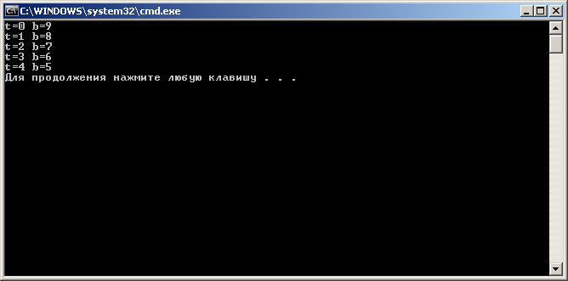
}

Важно всегда задавать начальные значения параметрам цикла.

Управлять количеством повторений цикла нужно с помощью целой переменной. Хорошим стилем программирования является размещения пустой строки до и после каждой управляющей структуры, чтобы она выделялась в программе.

Оператор for может иногда использоваться и для организации цикла с неопределенным количеством повторений.
При этом записывается пустое условное выражение, а выход из цикла производится по дополнительному условию и оператору break:

for (;;)
{ …
break;
…
}

Тело оператора for может быть пустым.

Такая форма оператора иногда используется для организации поиска:
#include <iostream>
using namespace std;
void main()
{ int t[10] = {7, 6, 9, 30, 15};
int i;
for (i = 0; t[i]<10; i++)
;
cout<<i<<endl;
} Условие?
Найти номер первого числа,

большего 10 (нумерация с 0).

Объявление переменной i может быть произведено внутри оператора for.

for (int i = 0; t[i] < 10; i++);
//i –номер первого элемента массива t

Цикл имеет область видимости, распространяющуюся от for до конца тела цикла. Так как счетчик i объявлен внутри области видимости цикла, к нему нельзя обращаться за пределами этой области.

Пример. Вычислить значение y по формулам:

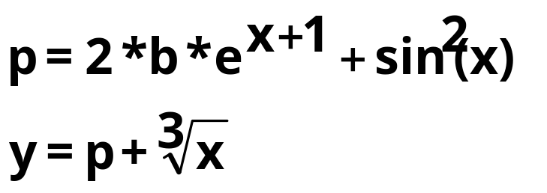,

где x = {2; 4; 2,5; 8}, b = 5.

#include <iostream>
using namespace std;
void main()
{ setlocale (LC_CTYPE, "Russian");
float p, y, x, b = 5;
for (int i = 1; i <= 4; i++)
{ cout<<"Введите x "; cin>>x;
p = 2*b*exp(x + 1) + sin(x) * sin(x);
y = p + pow(x, (float)1 / 3);
cout<<"x ="<<x<<endl;
cout<<"y ="<<y<<endl;
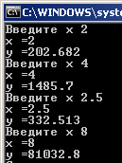
}
}

Математические функции декларированы в файлах
<сmath>

Оператор цикла while

Оператор цикла while называется циклом с предусловием и имеет следующий формат:

while (выражение)
тело цикла
В качестве выражения допускается использовать любое выражение языка С/C++, в качестве тела – любой оператор, в том числе пустой или составной.
Вычисляется выражение; если оно ложно, то выполнение оператора while заканчивается и выполняется следующий по порядку оператор; если выражение истинно, то выполняется тело цикла.

Пример. Вычислить значение y по формулам:

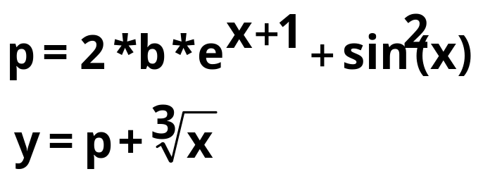,
где x = 3(0,1)4 − меняется от 3 до 4 с шагом 0,1;
b = 5.

#include <iostream>
using namespace std;
void main()
{ setlocale (LC_CTYPE, "Russian");
float p, y, x = 3, b = 5;
while (x <= 4)
{ p = 2*b*exp(x + 1) + sin(x)*sin(x);
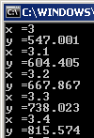
y = p + pow(x, (float)1 / 3);
cout<<"x ="<<x<<endl;
cout<<"y ="<<y<<endl;
x = x + 0.1;
}
}

Здесь проверяется условие в скобках (x <= 4), если оно истинно, то выполняются операторы цикла до тех пор, пока оно не станет ложным. Тогда управление передается оператору, следующему за телом цикла.

Если будет отсутствовать оператор x = x + 0.1, то программа зациклится. Надо прервать выполнение программы, нажав

Ctrl − Break

и исправить ошибку.

Пример двойного цикла. Вычислить значение y по формулам:

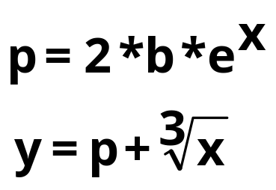,
где x = 3(0,1)4 − меняется от 3 до 4 с шагом 0,1;
b = {5, -4, 12}.

#include <iostream>
using namespace std;
void main()
{ setlocale (LC_CTYPE, "Russian");
float p, y, x, b;
for(int i = 1; i <= 3; i++)
{ cout<<"b= ";
cin>>b;
x = 3;
while (x <= 4)
{ p = 2*b*exp(x);
y = p + pow(x, (float)1 / 3);
cout<<"x ="<<x<<endl;
cout<<"y ="<<y<<endl;
x = x + 0.1;
}
}
}

Оператор цикла do while

Оператор цикла do while называется оператором цикла с постусловием и используется в тех случаях, когда нужно выполнить тело цикла хотя бы один раз.
Формат оператора:

do
тело цикла
while (выражение);

Если выражение ложно, то выполнение цикла заканчивается, и управление передается следующему за циклом оператору. Если выражение истинно, то цикл продолжает выполняться.
do while следует применять, если требуется тело цикла выполнить не менее одного раза.

#include <iostream>
void main()
{ using namespace std;
setlocale (LC_CTYPE, "Russian");
double v = 0.0, y;
char ind = 'y';
do
{ cout << endl<<"Введите число ";
cin>> v;
y = v*v;
cout<<v<<" в квадрате= "<<y;
cout<< endl<<"Еще ввод? (да-y или Y)? ";
cin>>ind;
}
while((ind == 'y') || (ind == 'Y'));
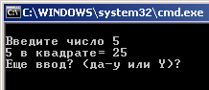
}

Чтобы прервать выполнение цикла до того, как условие станет ложным, может использоваться оператор break.

При выборе варианта цикл. конструкции лучше исп. for. Это всегда м. сделать, если заранее известно число повторений цикла. В остальных случаях исп. циклы while и do while, причем
Пример вложенного цикла
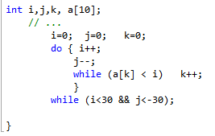

Операторы передачи управления

Оператор break

Оператор break прерывает цикл. Его целесообразно использовать, когда условие продолжения итераций надо проверять в середине цикла.

Пример. Вычислять сумму введенных с клавиатуры чисел до тех пор, пока не будет введено 10 чисел или число 0.
#include <iostream>
void main()
{ int i; float s, x;
for (s = 0, i = 1; i < 10; i++)
{ std::cin >> x;
if (x == 0) break;
s += x;
}
std::cout << s;
}

Оператор перехода continue

Оператор continue, как и оператор break, используется внутри тела цикла, но в отличие от него выполнение программы продолжается со следующей итерации, оставшаяся часть операторов тела цикла пропускается.

Пример.
int a, b;
for (a = 1, b = 0; a < 100; b += a, a++)
{ if (b % 2) continue; //если остаток от деле-ния не равен 0, то передается управление на оче-редную итерацию без обработки четных сумм, иначе – переход к следующему оператору
…. //операторы обработки четных сумм
}

Оператор continue, как и break, прерывает самый внутренний из вложенных циклов.

Оператор безусловного перехода goto

Использование оператора безусловного перехода goto в программировании не рекомендуется.
Формат оператора:
goto метка;
……..
метка: оператор;
Оператор goto передает управление на оператор, помеченный меткой.

Пример организации цикла с использованием goto и if:

int i = 1, sum = 0;
const int max = 10;
Mt1: sum += i;
if (++i <= max)
goto Mt1; // накопление суммы целых чисел от 1 до 10

Любая программа может быть написана без goto. Однако существуют ситуации (их немного), когда goto рекомендуется использовать.
Например, выход из многократно вложенных циклов (поскольку оператор break осуществляет выход только из того цикла, где он использован):

for (…)
for (…)
{ … if (условие) goto Eror;
}
…
Eror: …

Оператор return

Оператор return завершает выполнение функции, в которой он задан, и возвращает управление в вызывающую функцию, в точку, непосредственно следующую за вызовом.
return [выражение];

Значение выражения, если оно задано, возвращается в вызывающую функцию в качестве значения вызываемой функции.
Если выражение опущено, то возвращаемое значение не определено.
Если функция не должна иметь возвращаемого значения, то ее нужно объявлять с типом void.

Напр.:
int sum(int a, int b)
{ return (a+b); }

Контроль текста программы

Текст программы можно проконтролировать с помощью прокрутки.
Основой прокрутки является имитация программистом за столом процесса выполнения программы на компьютере.

Для выполнения прокрутки надо задавать исходные данные и производить над ними необходимые вычисления вручную.
Исходные данные должны выбираться так, чтобы в прокрутку вовлекалось большинство ветвей программы.
#include <iostream>
using namespace std;
void main()
{ float y, x = 0;
while (x <= 8)
{ if (x < 4) y = x;
if (x > 4) y = x * x;
if (x == 4) y= x * x * x;
cout<<"x= "<<x;
cout<<"\ty= "<<y<<endl;
x = x + 2;
}
}
Прокрутка
x = 0
0 <= 8;
0 < 4; y = x = 0; вывод x = 0 и y = 0;
x = x + 2 = 0 + 2 = 2
2 <= 8;
2 < 4; y = x = 2; вывод x = 2 и y = 2;
……….
x = x + 2 = 6 + 2 = 8
8 = 8;
8 > 4; y = x * x = 8 * 8 = 64;
вывод x = 8 и y = 64;
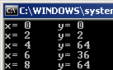
x = x + 2= 8 + 2 = 10
10 > 8
Выполнение программы закончено.

Условие задачи:

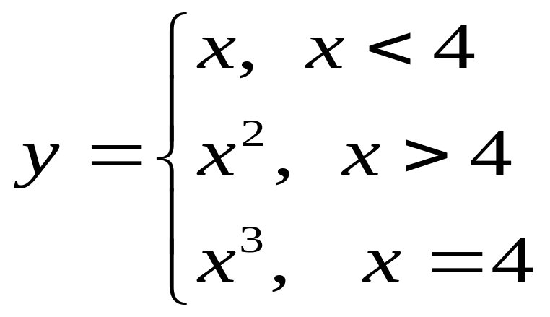

x = 0(2)8

Средства отладки программ в MS VS

Процесс отладки программы состоит из многократных попыток выполнения программы на компьютере и анализа получившихся результатов.

Ошибки в программах разделяются на синтаксические и логические.

Синтаксические ошибки появляются при нарушении правил написания программы (обнаруживаются на этапе трансляции и могут быть легко исправлены).

Логические ошибки – ошибки алгоритма и неправильного понимания операторов. Обнаруживаются на этапе выполнения программы (напр., деление на ноль, бесконечный цикл и т.п.)

На этапе редактирования связей обнаруживаются ошибки, связанные с неправильным оформлением функций.

Синтаксические ошибки отображаются при компиляции в окне Вывод в нижней части экрана.

Если дважды щелкнуть на строке с сообщением об ошибке, то среда автоматически переключится в окно редактирования и укажет на ошибочный фрагмент программы (может «не очень точно»)

В современных программных системах (С/C++ и др.) отладка может осуществляться с использованием специальных программных средств, называемых Отладчиками (Debugger).

Для запуска Отладчика

Отладка / Начать отладку (или F5)

Транслятор при запуске анализирует весь исходный код и пытается выявить все ошибки (errors).
Не исключено, что одна ошибка может повлечь за собой множество сообщений.
Например, ошибка в объявлении переменной приведет к появлению сообщений об ошибках в тех строках исходного кода, где эта переменная используется.

Помимо сообщений об ошибках, транслятор может выдавать предупреждения (warnings)
Предупреждения выдаются при обнаружении «подозрительных» с точки зрения логики операторов, хотя синтаксические правила их записи не нарушены.
По умолчанию предупреждения не препятствуют построению решения и его выполнению.

Средства отладки можно разделить на две группы:
- средства интерактивной отладки (позволяют выполнять программу по шагам);
- средства планируемой отладки (можно спланировать сценарий отладки на множестве шагов).

Выполнение приложения с использованием средств интерактивной отладки

Пошаговое выполнение приложения может выполняться двумя способами:
– без трассировки вызываемых функций

F10 или команда меню Отладка / Шаг с обходом

или иконка на панели инструментов Отладка (вызывается Вид / Панели инструментов);

– с трассировкой вызываемых функций

F11 или команда меню Отладка / Шаг с заходом

или иконка на панели инструментов Отладка

При обоих способах отладки производится останов перед выполнением текущей строки исходного кода. Различия проявляются тогда, когда в программе встречается вызов функции.

При выборе команды Шаг с обходом отладчик выполнит функцию как единое целое и перейдет к строке, следующей за вызовом функции (надо на каждом шаге нажимать F10).

Если выбрать команду Шаг с заходом, то отладчик войдет в функцию и начнет выполнять шаг за шагом все операторы функции (надо нажимать F11).

Для контроля значений полей и свойств объектов используются всплывающие окна. Нужно подвести курсор мыши к имени интересующего объекта и удерживать его некоторое время. Появится всплывающее окно, в котором будет указано имя объекта и его текущее значение.

Также для контроля значений используются средства непрерывного контроля состояния объектов.
В окне Видимые отображаются имена объектов после запуска программы в режиме отладки.

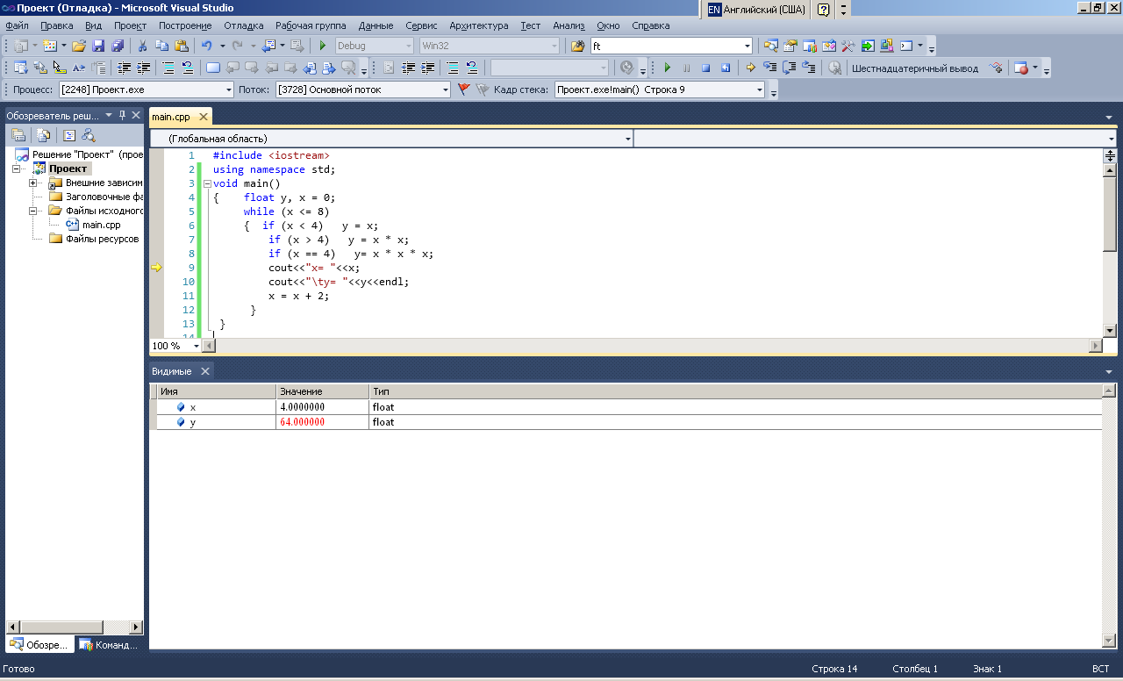
Здесь можно изменить значение некоторой переменной, сделав двойной щелчок на отображаемом значении и записав новое значение. Это можно использовать для коррекции программы и для пропуска первых шагов в цикле с большим количеством итераций.

Для контроля значений удобно использовать также окно Контрольное значение (предусмотрено до 4 таких окон).
Для вызова окна надо выполнить
Отладка / Окна / Контрольные значения / Контрольное значение 1 (2, 3, 4)

Можно в окне Видимые поместить курсор в столбец Имя, в контекстном меню выполнить команду Добавить контрольное значение и ввести имя нужной переменной.

Можно также выделить переменную в тексте программы и перетащить ее мышкой в поле Имя.

Если рядом с именем переменной стоит знак плюс, то для этой переменной может быть отображена дополнительная информация (массивы, указатели …). Если нажать F10 два раза и щелкнуть на «+» возле имени переменной, то отладчик отобразит значение, хранимое в памяти по адресу, содержащемуся в указателе.

Заканчивается отладка командой

Отладка / Остановить отладку (или Shift+F5)

или одноименная кнопка на панели инструментов Отладка.

Выполнение приложения с использованием средств планируемой отладки

При планируемой отладке используются точки останова.
Точка останова назначается щелчком левой кнопки мыши в специальном сером поле слева от строки текста программы (точка останова отмечается маркером в виде красного круга).
Повторный щелчок левой кнопки мыши на маркере точки останова приводит к ее отмене.
Можно также назначить точку клавишей F9 или командой меню Отладка / Точка останова
В этом случае она устанавливается на той строке кода программы, где помещен курсор.

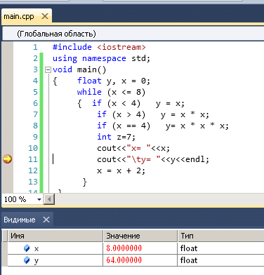

После назначения точки останова приложение запускается в режиме отладки клавишей F5 или командой меню Отладка / Продолжить

Приложение будет выполнено до точки останова. Выполнить приложение до очередной точки останова можно, повторив нажатие F5.
Кроме окна Видимые имеются еще вкладки в нижней части экрана.
Вкладка Локальные показывает значения переменных, локальных по отношению к текущей функции.

Вкладка Потоки позволяет просматривать и управлять потоками в многопоточных приложениях.
Вкладка Модули перечисляет детали модулей кода, выполняемых в данный момент.

Завершение сеанса отладки

Отладка / Остановить отладку
(или клавиши Shift+F5)

В процессе отладки часто приходится сверяться с контрольным просчетом.
#include <iostream>
using namespace std;
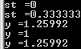
void main()
{ float x = 2, y, st;
st = 1 / 3;
cout<<"st ="<<st<<endl;
st = 1.0 / 3;
cout<<"st ="<<st<<endl;

y = pow(x, st);
cout<<"y ="<<y<<endl;
y = pow(x, 1 / 3);
cout<<"y ="<<y<<endl;
y = pow(x, (float)1 / 3); //определение типа
cout<<"y ="<<y<<endl;
}

Пример.
double z, x = 3;  while (x <= 4)  { z = 2 * pow(x, 2.0);  std::cout <<x<<"\t"<<z<<"\n";  x = x + 0.2;  } | 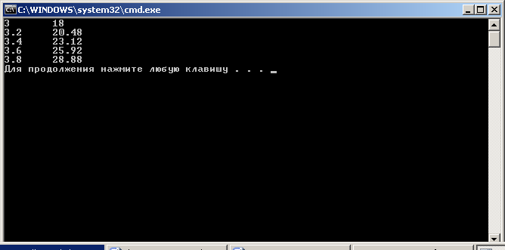
double z, x = 3;  while (x < 4.01)  { z = 2 * pow(x, 2.0);  std::cout <<x<<"\t"<<z<<"\n";  x = x + 0.2;  } | 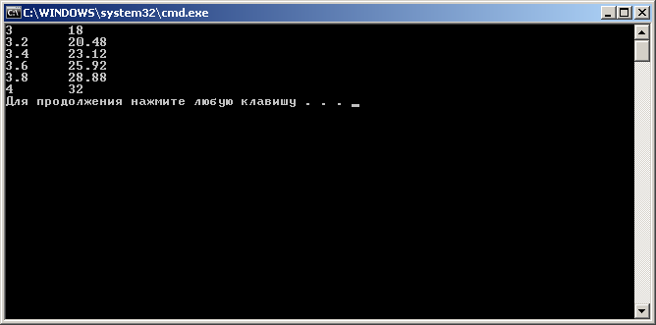

х=3,5⋅10⁻⁴ х=3.5e-4

Создание исполняемого файла

До сих пор построение приложения осуществлялось в отладочной конфигурации Win32 Debug с включением в файл всей необходимой отладочной информации, что позволяло использовать возможности отладки.
Эта информация сохраняется в файле *.pdb.

После отладки и исправления всех ошибок можно осуществить построение приложения в рабочей конфигурации Release.
Рабочая конфигурация не содержит какой-либо отладочной информации и использует оптимизацию кода. Процесс оптимизации может изменять последовательность выполнения кода, чтобы сделать его более эффективным. При этом размер исполняемого файла существенно уменьшается.

Для построения приложения в рабочей конфигурации нужно сначала выполнить команду

Построение / Диспетчер конфигураций

На экран будет выведено диалоговое окно установки активной конфигурации проекта:

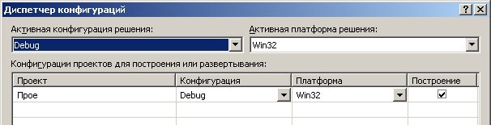

Затем нужно выбрать опцию: Win32 Release

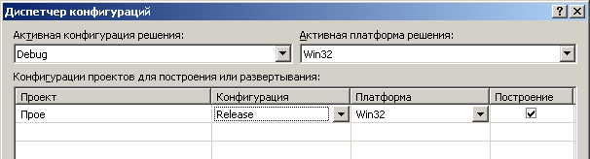

Перестроить проект выполнением команды:

Построение / Перестроить проект

Каждая конфигурация проекта определяет папки, куда будут помещены файлы с промежуточными и окончательными результатами компиляции и компоновки.
Папка решения содержит:
- файл текущего примера решения *.sln;
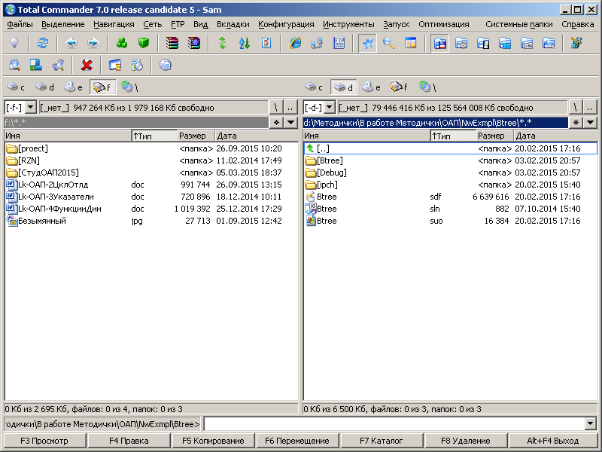
- файл с информацией о проектах решения и опциями решения *.suo;
- данные Intellisense для решения;
- вложенную папку c названием решения (в примере Btree), вложенную папку Debug.

Вложенная папка Debug используется для хранения временных файлов. В этой папке размещаются файлы с программным кодом на промежуточном языке.
В частности, файл *.exe содержит программный код, который реализует приложение.

Во вложенной папке c названием решения (в нашем примере Btree) находится папка Debug и файлы проекта:
*.vcproj - в формате XML содержит перечень файлов, включенных в проект;
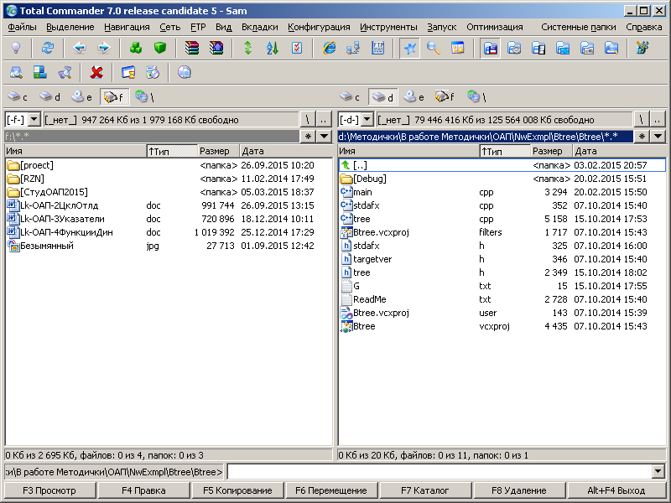
*.сpp - содержит исходный код программы на языке C++;
*.h - заголовочные файлы

Во вложенной папке Debug (в примере Btree / Debug) содержатся:

*.obj - объектные файлы, содержащие машинный код исходных файлов проекта;
*.pch - предварительно скомпилированный файл заголовков;
*.pdb - файл с отладочной информацией, используемой при выполнении программы в режиме отладки;
*.idb - файл с информацией, нужной для перестройки всего решения и др.

Алгоритмы обмена

1. Поменять местами значения двух переменных a и b
а) int a, b, tmp;
tmp = a;
a = b;
b = tmp;
b) a = a + b;
b = a − b;
a = a − b;

2. Переворачивание целого числа
int a, b, ost, s = 0;
a = 12345; b = a;
while(b > 0)
{ ost = b % 10;
b = b / 10;
s = s * 10 + ost;
} // s=54321;

3. Нахождение трехзначных чисел без повторяющихся цифр (без использования операций деления)

int main()
{ int i, j, k;
for(i = 1; i <= 9; i++)
for(j = 0; j <= 9; j++)
for(k = 0; k <= 9; k++)
if((i != j) && (i != k) && (j != k))
cout << i * 100 + j * 10 + k << ' ';
return 0;
}

Вычисление сумм, произведений,
экстремумов

Пример 1. Даны четыре значения переменной
a = {0,5; 44; −8; 11}
В процессе выполнения программы они вводятся с клавиатуры по одному.
#include <iostream>
void main()
{ setlocale (LC_CTYPE, "Russian");
using namespace std;
float a, s = 0; int i;
for (i = 1; i <= 4; i++)
{ cout<<"Введите a" << i << endl;
cin>>a;
s = s + a*a;
}
cout<<"Ответ= " << s << endl;
}
s = 0 i = 1 s = 0 + 0,5 * 0,5
i = 2 s = 0,5 * 0,5 + 44 * 44

4
S = ∑a_{i}² = a₁² + a₂² + ...
_{i = 1}

4
S = ∏ а_{i}
_{i = 1}

P = ∏cos(b) = cos(b₁) * cos(b₂)...

Изменить программу так, чтобы вычислялось произведение, факториал...

S = 6! = 1*2*3*…6

#include <iostream>
void main()
{ setlocale (LC_CTYPE, "Russian");
using namespace std;
float s = 1; int i;
for (i = 1; i <= 4; i++)
{ s = s + i;
}
cout<<"Ответ= " << s << endl;
}

Пример 2. Даны пять значений переменной
b = {9; −3,5; 54; −2,8; 40}
Написать условие для программы:
#include <iostream>
void main()
{ setlocale (LC_CTYPE, "Russian");
using namespace std;
float b, m = 9999; int i, n;
for (i = 1; i <= 5; i++)
{ cout << "Введите b" << i << endl;
cin >> b;
if (b < m) { m = b; n = i; }
}
cout << "Ответ = " << m << endl;
cout << "n = " << n << endl;
}

Это программа вычисления минимума

Пример. Найти НОД (наибольший общий делитель) двух натуральных чисел a и b
Алгоритм Евклида
#include <iostream>
int main()
{ setlocale(LC_CTYPE, "Russian");
using namespace std;
int long a, b, m, n;
cout << "Введите два числа\n"; //через пробел или Enter
cin >> a; cin >> b;
m = a; n = b;
while ( a != b )
if (a > b)
a = a - b;
else
b = b - a;
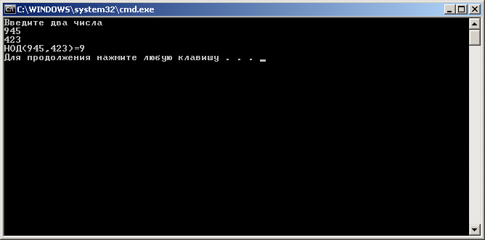
cout << "НОД(" << m << "," << n << ")=" << a <<"\n";
return 0;
}

Алгоритм Евклида на псевдокоде
Дана пара натуральных чисел (a, b).
1. Поделить a на b с остатком r.
2. Если r = 0, то НОД (a, b) = b.
3. Если r <>0, то a = b, b = r и перейти к п. 1.
#include <iostream>
int main()
{ setlocale(LC_CTYPE, "Russian");
using namespace std;
int long a, b, r;
cout<< "Введите два числа\n";
cin >> a; cin >> b;
while (b != 0)
{ r = a % b;
a = b;
b = r;
}
cout << "НОД="<<a<<"\n";
return 0;
}

Пример 3.
y = x+a
x = {54; −2,8; 40}
a = {-3; 24; −1,8; 4; 8}
#include <iostream>
void main()
{ setlocale (LC_CTYPE, "Russian");
using namespace std;
float a, x, y; int i, j;
for (i = 1; i <= 5; i++)
{ cout << "Введите a" << i << endl;
cin >> a;
for (j = 1; j <= 3; j++)
{ cout << "Введите x" << j << endl;
cin >>x ;
y = x + a;
cout << "Ответ = " << y << endl;
}
}
}

Пример. Что вычисляется в цикле

for(s = 0, i = 1; i < 100; i++)
{ cin>>x;
if( x == 0) break;
s += x;
}

Вычисляется сумма вводимых значений х до тех пор, пока не введется 0 или до 99.

Пример. Переворот строки

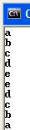
#include <iostream>
using namespace std;
void main()
{ int t, b; char str[10]="abcde", tmp;
for (t = 0, b = 9; t < b; t++, b--)
{ tmp = str[t];
str[b] = tmp;
}
for (t = 0; t < 10; t++)
cout<<str[t]<<endl;
}

Пример вычисления суммы введенных чисел. На вопрос надо отвечать вводом буквы y (да) или n (нет).

#include <iostream>
void main()
{ using namespace std;
setlocale (LC_CTYPE, "Russian");
double v = 0.0; double s = 0.0;
int i = 0; char ind = 'y';
while(ind == 'y')
{ cout << "Введите значение ";
cin >> v;
++i; s += v; //i=i+1, s=s+v
cout << endl <<"Еще ввод? (y –да) ";
cin >> ind;
}
cout << "Результат="<<s<<endl;

}
Пример вычисления факториала введенного с клавиатуры целого числа.

F = v! = 1*2*3...*v

#include <iostream>
void main()
{ using namespace std;
setlocale (LC_CTYPE, "Russian");
double v = 0.0;
int i = 0, fact; char ind = 'y';
do
{ cout << endl<<"Введите целое число ";
cin>> v;
fact = 1;
for (int i = 2; i <= v; i++)
fact *= i; //fact=fact*i
cout<<"Факториал "<<v<<" = "<<fact;
cout<< endl<<"Еще ввод? (да-y или Y)? ";
cin>>ind;
}
while((ind == 'y') || (ind == 'Y'));
}

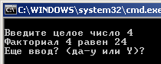

Пример. Найти сумму 13 членов ряда, общий член которого: 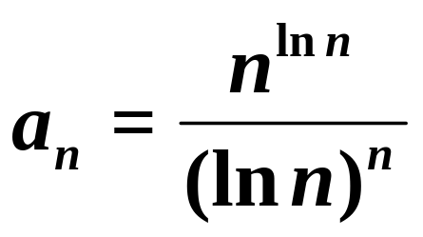

#include <stdio.h>
#include <cmath>
void main()
{ float S = 0, a, s, p; int n;
for (n = 2; n < 17; n++)
{ s = pow((float)n, log((float)n));
p = pow(log((float)n), (float)n);
a = s / p;
S += a;
}
printf("S = %1.6f\n", S);
}

Пример. Сравнить значение cos(x), полученное расчетным путем разложением в ряд (с заданной точностью е) и с помощью встроенной функции cos(x).
cos(x) = x − x^2 / 2! + x^4 / 4! − x^6 / 6! + x^8 / 8! −…
e = 0,001
#include <stdio.h>
#include <cmath>
void main()
{ int i = 0, j, n = 1, F;
float x, e, s, k, d;
printf("x="); scanf("%f", &x);
printf("e="); scanf("%f", &e);
s = х;
do
{ F = 1;
for (j = 1; j <= 2 * n; j++)
F = F * j;
k = pow((float) −1, (float)n) * pow((float)x, (float)2 * n) / F;
s = s + k;
n = n + 1;
}
while (fabs((float)k) > e);
d = cos(x);
printf("cos(x) = %1.12f\n", d);
printf("s = %1.12f\n", s);
}
Пример. Числа х1, х2. . . последовательно поступают с устройства ввода. Все числа хранить в памяти не надо. После ввода каждого числа нужно вычислить и напечатать среднее значение всех введенных чисел
#include <stdio.h>
#include <stdlib.h>
#include <conio.h>
void main()
{ char ch; //символ конца цикла
float sv, x, s = 0, n = 0; //sv- текущее ср. знач.,
сh = 'y';
do
{ printf("Enter x:");
scanf ("%f", &x);
s += x; n = n + 1; sv = s / n;
printf("sv=%1.3f\n", sv);
printf("if continue 'y', else 'n'\n ");
ch = getch();
}
while (ch != 'n'); //цикл работает пока не введ. 'n'
}

Пример Ввести пять целых чисел. Найти наименьшее общее кратное и наименьший общий делитель
(Наибольший общий делитель – это наибольшее натуральное число, на которое делятся без остатка числа a и b. Чтобы найти НОД нескольких натуральных чисел, надо: 1) разложить их на простые множители; 2) из множителей, входящих в разложение одного из этих чисел, вычеркнуть те, которые не входят в разложение других чисел; 3) найти произведение оставшихся множителей).
(Наименьшее общее кратное чисел a и b – это наименьшее натуральное число, которое делится на оба эти числа. Чтобы найти НОК нескольких натуральных чисел, надо: 1) разложить их на простые множители; 2) выписать множители, входящие в разложение одного из чисел; 3) добавить к ним недостающие множители из разложений остальных чисел; 4) найти произведение получившихся множителей).
#include <stdio.h>
void main()
{ const int m = 5;
int p[m], i, nok, nod, tmp1, tmp2;
for (i = 0; i < m; i++)
{ printf("Input element number%d:", i);
scanf("%d", &p[i]); }
nod = 0; nok = p[0]; tmp1 = p[0];
for (i = 1; i < m; i++)
{ tmp2 = p[i];
while (tmp1 != tmp2)
{ if (tmp1 > tmp2)
tmp1 −= tmp2; else tmp2 −= tmp1; }
if (tmp1)
nod = tmp2; else nod = tmp1;
nok = nok * p[i] / nod;
tmp1 = nok; }
printf("NOK is %d\n", nok);
printf("NOD is %d\n", nod);
}

Пример. Проверить численно первый замечательный предел, задавая x знач. 1, 1/2, 1/4, 1/8,... до тех пор, пока левая часть равенства не будет отличаться от правой менее, чем на заданную погрешность е.
Первый замечательный предел:
lim(sin(x)/x) = 1 при x→0

#include <stdio.h>
#include <cmath>
#define p 1 //левая часть
void main(void)
{ double s; //правая часть
float n = 1, eps;
int i = 0; //число шагов
printf("eps="); scanf("%f", &eps);
do
{ s = sin(n) / n;
n = n*1 / 2;
i++; }
while(p − s >= eps);
printf("Right part %1.20f\n", s);
printf("Number of steps %d\n", i);
}

Пример Вычислить x=a^(1/3) для заданного знач. a, используя рекуррентное соотношение... Сколько итераций надо вып. для достижения заданной погрешности eps, используя условие
|xn − x| <= eps
a = 0,5 eps = 0,001

#include <stdio.h>
#include <math.h>
void main(void)
{ float a, eps, xn, x = 0;
double x1;
int n = 0;
printf( "A=" ); scanf( "%f", &a);
printf( "Eps="); scanf( "%f", &eps);
x1= pow(a, ((float)1 / 3));
do
{ xn = x;
if (n == 0) x = a;
x = (float)(x + 2 * sqrt(a / x)) / 3;
n++; }
while (fabs(xn − x) >= eps);

printf( "====================\n");
printf("X1=%lf\n", x1);
printf("X=%f\n", x);
printf("N=%d\n", n);
}
Арифметическим корнем n-ной степени ^{n}√A положительного действительного числа A называется положительное действительное решение уравнения
(для целого n существует n комплексных решений данного уравнения, если A > 0, но только одно является положительным действительным).Существует быстро сходящийся алгоритм нахождения корня n-ной степени: Сделать начальное предположение x₀
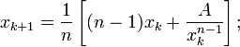
Повторять шаг 2, пока не будет достигнута необходимая точность.

Решение инженерных задач с использованием циклических программ

Пусть требуется найти площадь фигуры, представленной на рисунке ниже:

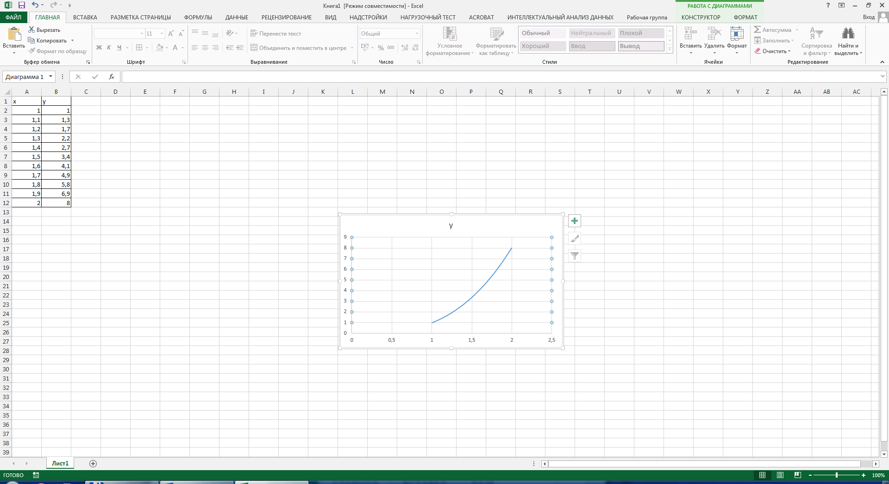

Площадь криволинейной трапеции можно определить с помощью вычисления определенного интеграла

Приближенное вычисление определенных интегралов

Приближенное вычисление определенного интеграла

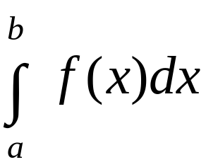

основано на геометрическом смысле интеграла и сводится к приближенному вычислению площади, ограниченной графиком подынтегральной функции f(x), прямыми x = a = x₀, x = b = x_{n} и осью OX.

Чтобы вычислить определенный интеграл надо использовать один из численных методов.

Численные методы или методы вычислительной математики характеризуются тем, что решение конкретной задачи сводится к выполнению арифметических действий.

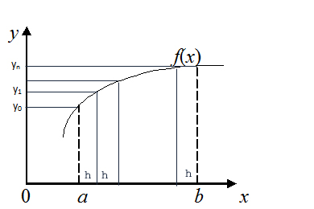
Чтобы вычислить интеграл численным методом надо отрезок [a, b] разделить на n равных частей шириной

h = (b − a) / n

Тогда значениям

x_{i} = x_{i-1} + h, i = 1, 2, ..., n

будут соответствовать значения

y_{i} = f(x_{i})

Метод прямоугольников

Рабочая формула для метода левых прямоугольников:
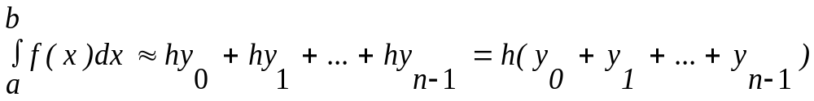

Для метода правых прямоугольников аналогично
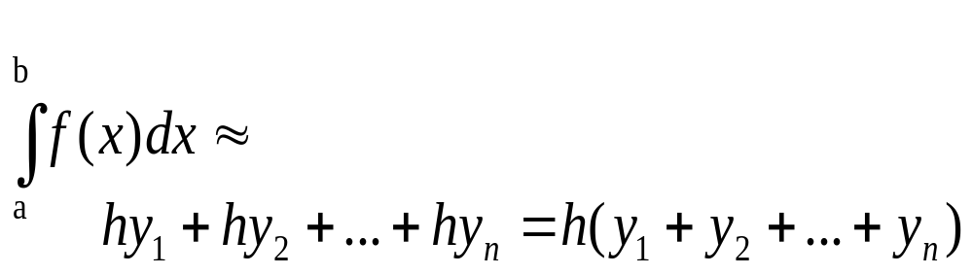

Метод трапеций

По методу трапеций определяется сумма площадей трапеций, основаниями которых являются ординаты y₀, y₁ и т. д., а высоты равны h:

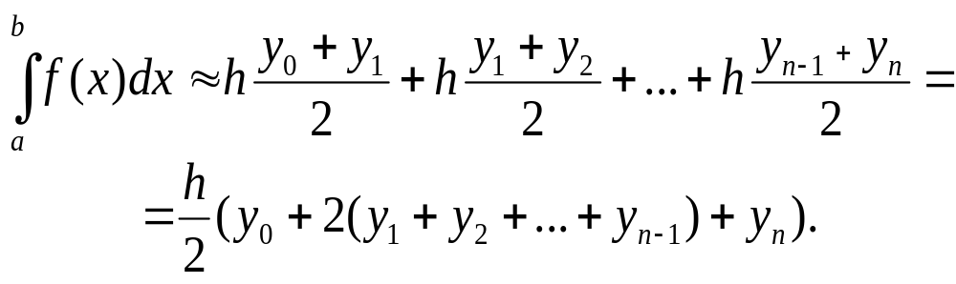

Например, для n = 5 метод трапеций дает следующее выражение для приближенного вычисления интеграла:
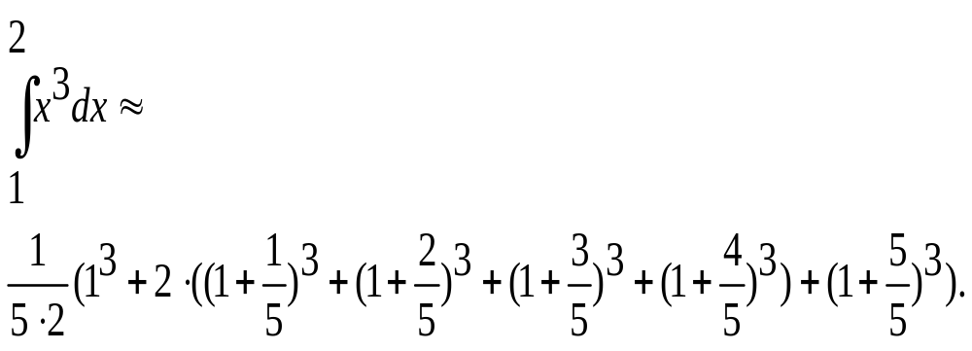
Здесь
h = (2 – 1) / 5, y₀ = 1³, y₁ = (1+1 / 5)³ и т. д.

В приложении Excel можно получить уравнение по точкам.

Сначала надо построить точечный график функции (Вставка / Точечная).

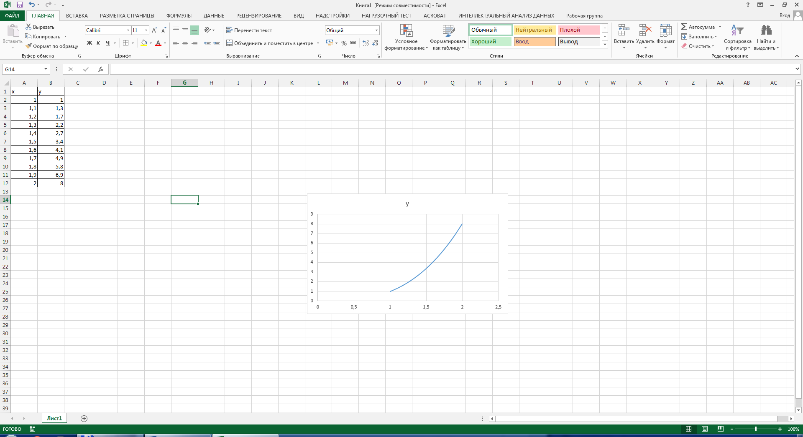

В Excel 2013 выделить график, выбрать Элементы диаграммы (значок + справа от диаграммы), поставить флажок у пункта Линия тренда. В раскрывающемся списке этого пункта выбрать Дополнительные параметры.
(В Excel 2010 - выделить график, выбрать Макет / Линия тренда / Дополнительные параметры линии тренда).

В появившемся окне выбрать параметры линии тренда (например: Полиномиальная, степень 3), поставить галочку у пункта Показывать уравнение на диаграмме и получить уравнение

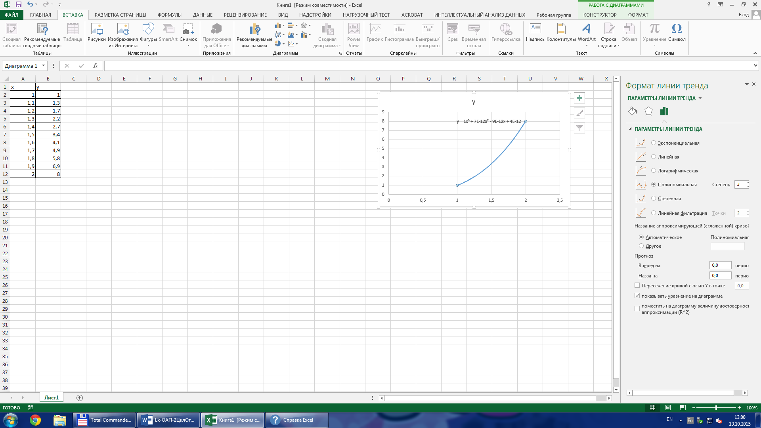

y = 1x³ + 7E-12x² − 9E-12x + 4E-12

y = x³

Значение интеграла, вычисленное по формуле трапеций, равно среднему арифметическому от значений интеграла, вычисленных по формулам левых и правых прямоугольников при одном и том же разбиении отрезка.

Погрешность метода трапеций оценивается как
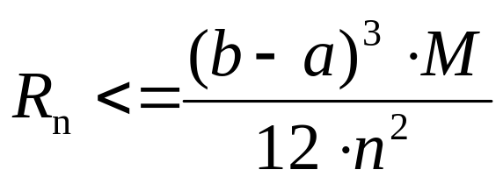,
где М – максимальное значение второй производной f(x) на отрезке [a,b].

Используя это соотношение можно определить количество точек, на которое делится отрезок, исходя из заданной погрешности.

Пример. y = x³, e = 0,0001
y′ = 3x², y″ = 6x

Максим.значение на [1, 2] = 12

0,0001 <= (2 − 1)12 / 12n²
0,0001 <= 1 / n²
n >= √10000 = 100

Словесно-формульное описание алгоритма метода трапеций

1. Ввод a, b, n.
2. Вычисление 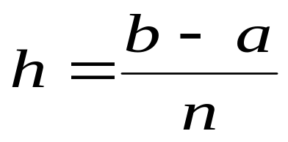,
x = a + h, s = 0.
3. Расчет s = s + f(x), x = x + h.
4. Если x > (b – h), то переход к п. 5,
иначе – к п. 3.
5. Вычисление значения интеграла
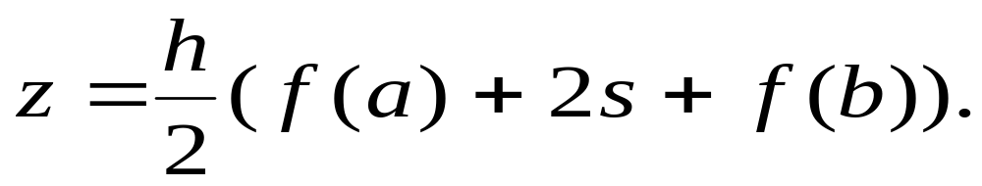
6. Вывод z.

Схема алгоритма для метода трапеций

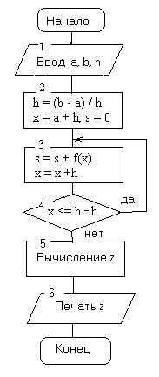

Метод парабол (Симпсона)

Отрезок [a, b] делится на четное количество частей – 2n.

Тогда
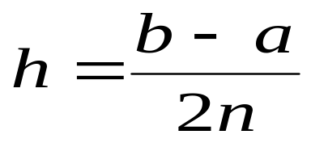
x_{i} = x_{i –1} + h,
i = 1, 2, 3 …, 2n

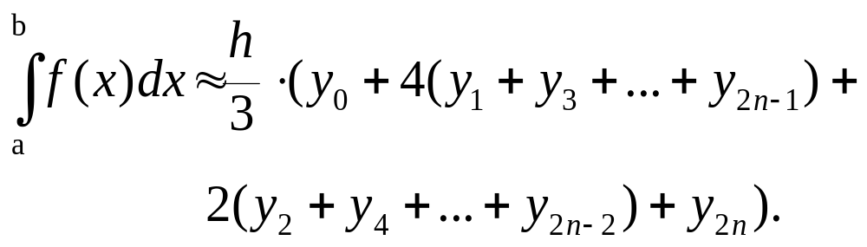

Алгоритм метода парабол

1. Ввод a, b, n
2. Вычисление ,
x = a + 2h, s1 = 0, s2 = 0, i = 1
3. Расчет s2 = s2 + f(x) ,
x = x + h,
s1 = s1 + f(x),
x = x + h, i = i + 1
4. Если i < n – 1, то переход к п. 3, иначе –
к след. пункту
5. Вычисление интеграла:
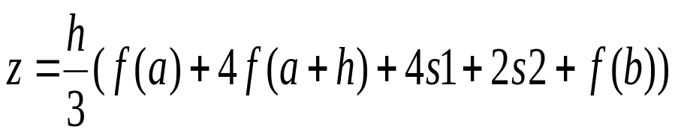
6. Вывод z.

Здесь
s1 = y₃ + y₅ + … + y_{2n-1},
s2 = y₂ + y₄ + … + y_{2n-2}

Применение определенных интегралов
1. Площадь криволинейной трапеции
2. Объем тела вращения
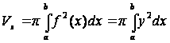
3. Длина дуги плоской кривой
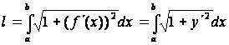
4. Определение пути, пройденного объектом за время от t1 до t2, если известна скорость движения как функция времени v=f(t)

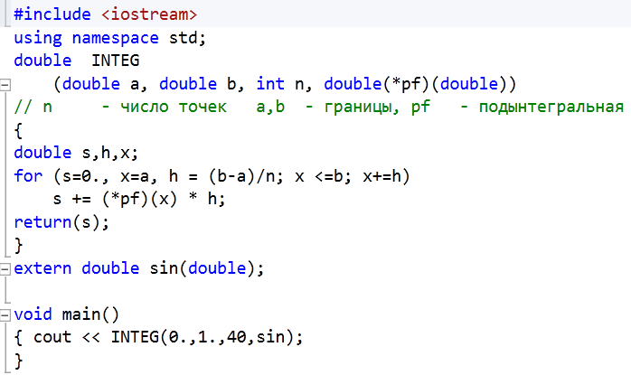

Численные методы решения уравнений

Пусть имеется уравнение:
f(x) = 0

Решение уравнения численными методами состоит из двух этапов:
- отделение корней, т.е. нахождение отрезков [a,b], внутри которых имеется один корень;

- вычисление корней с заданной точностью.

Одним из способов отделения корней является графический способ.

Пример 1. Пусть требуется отделить корни уравнения

3 – x – ln(x) = 0
. Перепишем исходное уравнение в виде

3 – x = ln(x)
и построим графики функций y = 3 – x и y = ln(x)
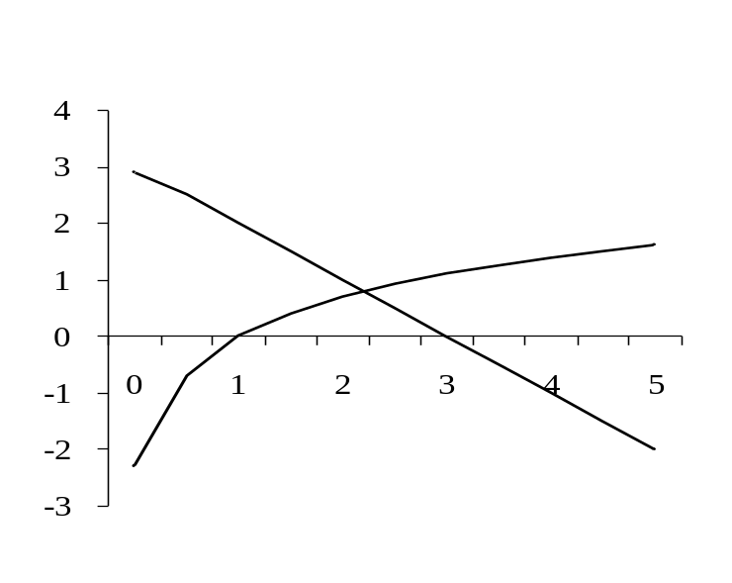

Из чертежа видно, что графики пересекаются в единственной точке, абсцисса которой находится внутри отрезка [1; 3]

Знаки функции на концах этого отрезка разные:
f(1) = 3 – 1 – ln(1) > 0,
f(3) = 3 – 3 – ln(3) < 0

Значит, данное уравнение имеет один действительный корень, лежащий внутри отрезка [1; 3]
, т. е. a = 1, b = 3.

Пример 2. Отделить корни уравнения

e^{x} + x² – 4 = 0

e^{x} = - x² + 4

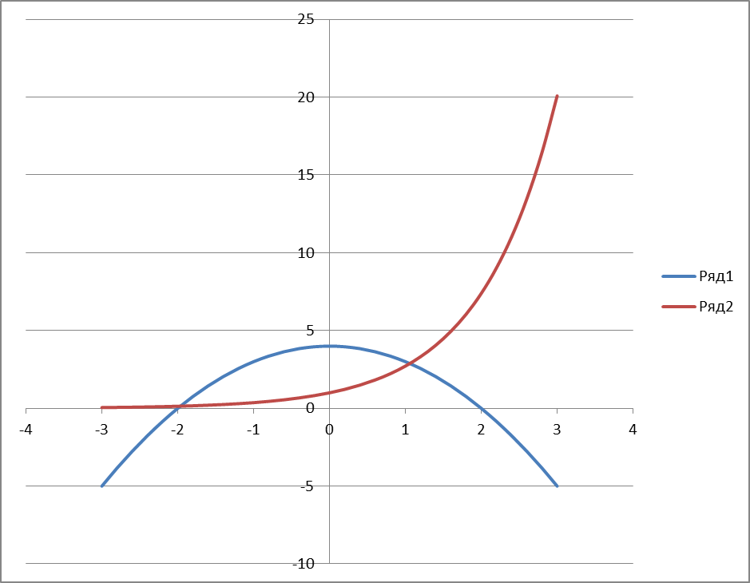

Корни на отрезках [-3, -1] и [0, 2]

Можно также отделить корни, построив график функции f(x) в Mathcad или в Excel.

После того как определен отрезок, внутри которого имеется один корень, можно вычислить его с заданной точностью одним из численных методов.

Метод касательных (Ньютона)

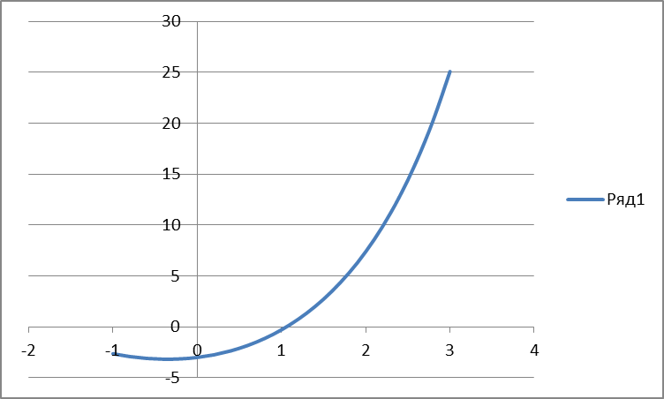

Пусть имеется отрезок [a, b], внутри которого есть один корень (на рисунке отрезок [0, 2])

Надо построить касательную в точке x₀ (равное или a или b в зависимости от вида кривой).

Значение х в той точке, в которой касательная пересекает ось ОХ будет первым приближением корня х₁.

y − f(x₀) = f '(x₀)∙(x − x₀)

y = 0 x = x₁

x₁= x₀ – 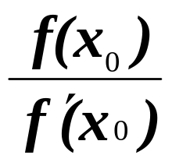

Затем проводится вторая касательная в точке х₁ и определяется второе приближение корня и т.д.

Начальное приближение корня x₀:

x₀ = a, если знаки f(a) и f′′(a) совпадают,

x₀ = b, если знаки f(b) и f′′(b) совпадают.

Приближения корня рассчитываются по формуле

x_{n+1} = x_{n} – 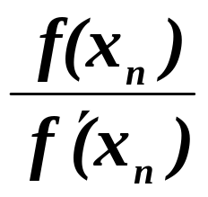,

n = 0, 1, 2, …

Вычисления продолжаются до тех пор, пока не будет выполнено условие

| x_{n+1} – x_{n} | <= e,
где e – требуемая точность вычисления корня.

Пример. Пусть нужно найти корень уравнения
3 – x – ln(x) = 0
Выше графическим методом был определен отрезок [1; 3] внутри которого имеется один корень.

Начальное значение корня:
x₀ = 1, если знаки f(1) и f′′(1) совпадают,
x₀ = 3, если знаки f(3) и f′′(3) совпадают.

f(x) = 3 – x – ln(x)
f′(x) = – 1 – 1/х, f′′(x) = 1/х
Поскольку f(1) > 0 и f′′(1) > 0, то x₀ = 1
Значит x₁ =1 – 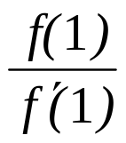 = 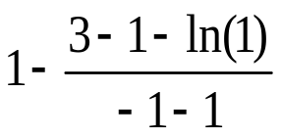
Полученное значение x₁ вновь подставляется в рабочую формулу метода, вычисляется x₂ и т. д.
Процесс продолжается до тех пор, пока не будет достигнута заданная точность.

Алгоритм метода касательных

1. Ввод значений a, b, e.
2. Вычисление начального приближения корня x_{n1} = a, если f(a)⋅f′′(a) > 0 или x_{n1} = b в противном случае.
3. Вычисление x_{n} = x_{n1.}
4. Определение очередного приближения корня по формуле
x_{n1} = x_{n} – 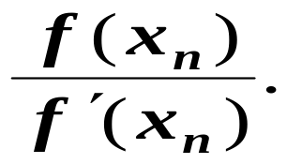
5. Если |x_{n1} – x_{n} | > e, то переход к п. 3, в противном случае – переход к п. 6.
6. Вывод значения корня x_{n1.}

Метод дихотомии
(деления отрезка пополам)

При использовании метода дихотомии отрезок [a, b] делится пополам. Из полученных двух отрезков для дальнейших вычислений выбирается тот, на концах которого функция f(x) имеет разные знаки.
Выбранный отрезок вновь делится пополам.
Вычисления продолжаются до тех пор, пока величина последнего из полученных отрезков не станет меньше
|a – b | < 2e

Алгоритм метода дихотомии

1. Ввод значений a, b, e.
2. Вычисление 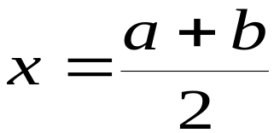.
3. Если f(x)⋅f(a) <= 0, то b = x, иначе a = x.
4. Если |a – b| > 2e, то переход к п. 2, иначе – к следующему пункту.
5. Вывод значения корня x.
Для решения уравнения в приложении Excel имеется команда
Подбор параметра

Чтобы решить уравнение с помощью этой команды, надо на рабочем листе, например в ячейке А1, записать начальное приближение корня.
В ячейке В1 записать само уравнение:
= 3 – А1 – Ln(A1)
Выполнить
Данные / Анализ / Подбор параметра.

В появившемся окне задать следующие значения: в поле
Установить в ячейке − В1
Значение − 0,
Изменяя значение ячейки − А1

. После нажатия ОK в ячейке А1 будет корень уравнения

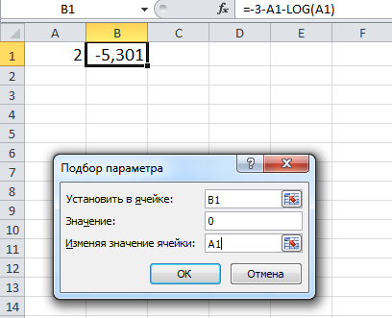

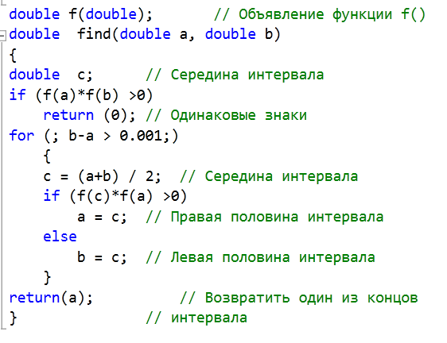

МЕТОДЫ ОПТИМИЗАЦИИ

Задачу оптимизации в общем виде можно сформулировать так.
Определить значения входных параметров

x1, x2, …, xn
некоторого процесса, которые обеспечивают максимум или минимум целевой функции

f(x1, x2, …, xn), (1)
характеризующей показатели процесса, и удовлетворяют ограничениям (если они присутствуют):

G(x1, x2, …, xn) <= 0 (2)

>= > <

Ai <= xi <= Bi (3)

i = 1, 2,…n

Пример. Найти оптимальные значения х1 и х2, которые обеспечивают минимум целевой функции

y = 0,2 + 4x1 - 0,6x2 +0,8х1⋅х2

и удовлетворяют ограничениям:

4 <= x1 <= 5

0,1 <= x2 <= 0,9

0,7x1 + 2x2 > 3

Одномерные массивы

Массив – это группа связанных друг с другом элементов одного типа (double, float, int и т.п.) последовательно расположенных в памяти и объединенных под одним именем.

int a[5]; //пять чисел - a[0], a[1], a[2], a[3], a[4]

Нумерация элементов массива начинается с нуля.

Важно различать, напр., седьмой элемент массива и элемент массива семь. Поскольку индексы начинаются с 0, седьмой элемент массива имеет индекс шесть, тогда как элемент массива семь имеет индекс 7 и на самом деле является восьмым элементом массива. Это источник ошибок типа завышения (или занижения) на единицу. Дело в том, что

С++ не проверяет границ массивов и не предупреждает о ссылках на несуществующие элементы.

Для задания размера массива можно использовать именованную константу:
const int nb = 12;
int b[nb];

Это делает программу более масштабируемой, при изменении размера массива надо будет поменять число только
в одном месте.

Инициализация массива означает присвоение начальных значений его элементам при объявлении.
Массивы можно инициализировать списком значений или выражений, разделенных запятыми:

double d[ ] = {5, 4, 7, 9, 1};

Длина массива вычисляется компилятором по количеству значений, перечисленных в фигурных скобках.

Если размер массива задан, нельзя специфицировать значений больше, чем объявлено в массиве (синтакс. ошибка), но меньше указать м. (миним. д.б.определен один элемент).

Пример.
//Сформировать одномерный массив целых чисел
//(не более 1000), используя датчик случайных чисел
//(диапазон значений от 10 до 99).
#include <iostream>
#include <time.h>
void main()
{ setlocale(LC_CTYPE, "Russian");
using namespace std;
const int N = 1000; int A[N];
int mn = 10, mx = 99;
int i, sz;
cout << "Введите размер массива ";
cin >> sz;
srand((unsigned)time(NULL));
for ( i = 0; i < sz; i++)
{ A[i] = (int) ( ( (double)rand() / (double)RAND_MAX)*(mx − mn) + mn);
cout << A[i] << endl;
}
}

Здесь случайные числа формируются с помощью функции rand из стандартной библиотеки.
Эта функция генерирует целое число от 0 до RAND_MAX (символическая константа = 32767).
максимальное положительное значение двухбайтового целого числа.

В примере от mn до mx.

Функция rand на самом деле генерирует псевдослучайные числа. При каждом повторении программы функция rand генерирует одни и те же числа.
Чтобы этого не происходило надо использовать стандартную библиотечную функцию
srand

Функция srand по целому аргументу типа unsigned задает начальное число, которое использует функция rand.

Если в программе записать

srand((unsigned)time(NULL));

то функция time (с аргументом NULL) возвратит текущее время в секундах, которое преобразуется в беззнаковое целое число (типа unsigned).
Его использует функция rand и полученные значения тогда будут разными.
Функция srand должна вызываться только один раз.

Прототип функции для time находится в <ctime>

Можно сгенерировать целые числа в диапазоне от 0 до некоторого целого числа с использованием операции вычисления остатка от деления (%) в сочетании с rand:

i = rand() % 6; //генерируется случ. число от 0 до 5

//Вычислить среднее арифметическое элементов в массиве
int srd;
srd = 0;
for (i = 0; i < sz; i++)
srd += A[i]; //один оператор – скобки не нужны
srd /= sz;
cout << "Среднее значение = " << srd << endl;

//Удалить элемент с заданным номером
int k;
cout<< "Введите номер удаляемого числа"<<endl;
cin >> k;
for ( i = k; i < sz − 1; i++)
A[i] = A[i + 1];
sz--;
for ( i = 0; i < sz; i++)
cout << endl << A[i];

Пример. Поиск числа в массиве, состоящем из 30 элементов. Числа сгенерированы случайным образом в диапазоне от 0 до 50.
#include <iostream>
#include <time.h>
void main()
{ setlocale(LC_CTYPE, "Russian");
using namespace std;
const int n = 30; int А[n];
int ind = 0, num, f = 0;
srand((unsigned)time(NULL));
for ( int i = 0; i < n; i++)
А[i] = rand( ) % 50;
cout<<"Что найти?";
cin>>num;
while(!f && ind < n)
{ if(А[ind] == num)
f = 1; //флажок =1, если найдено число
else
ind++;
}
if (!f) // если f = 0, то !f истинно
cout<<"Числа нет";
else
cout<<"Число есть, номер= "<<ind<<endl;
}

Использование if с ошибкой

Если a < b < c, то …

#include <iostream>
using namespace std;
void main()
{ int a = 1, b = 3, c = 2;
cout<<a<<' '<<b<<' '<<c<<endl;
if(a < b < c)
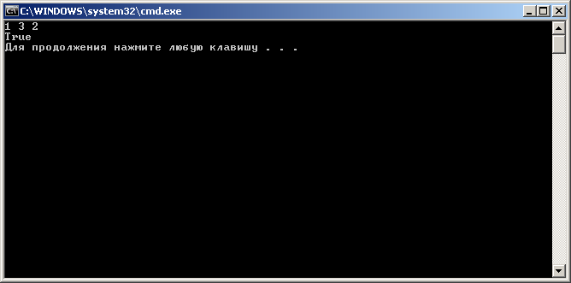
cout<<"True"<<endl;
else
cout<<"False"<<endl;
}

При построении проекта выдается сообщение:

warning C4804: <: небезопасное использование типа "bool" в операции

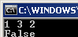
Надо изменить if

if(a<b && b<c)

Пример. Определить
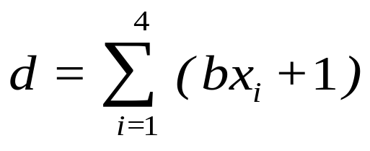
где x = {3; 0.4; -2; 7}, b = 4(0,2)5.

for (b = 4; b <= 5; b = b + 0.2)
s = s + (b*x[i] + 1);

В программе ниже есть ошибки
#include <iostream>
void main()
{ using namespace std;
double x[] = {3, 0.4, -2, 7};
double b = 4, s = 0;
while(b <= 5)
{ for (int i = 0; i < 4; i++)
s = s + (b*x[i] + 1);
cout<<"b="<<b<<" s=" << s << endl;
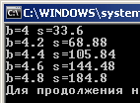
b = b + 0.2;
}
}

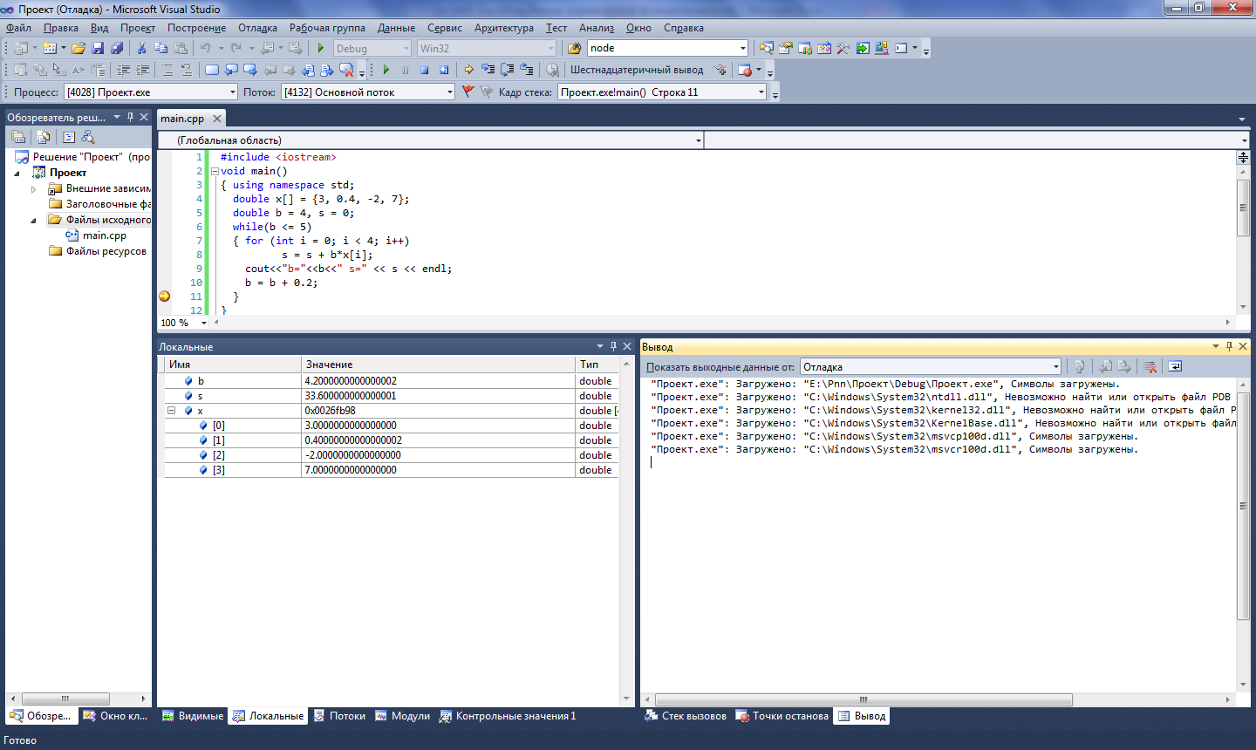

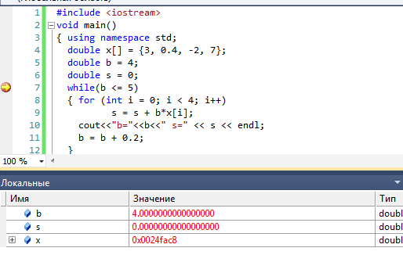

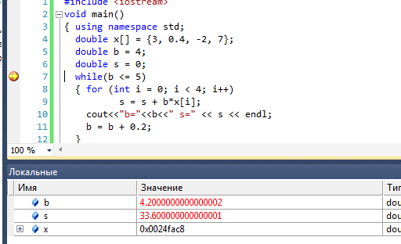

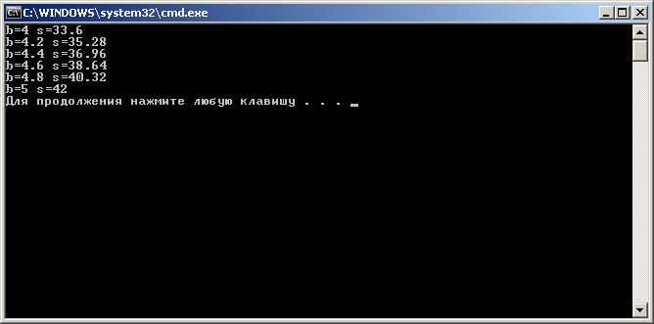
while(b < 5.2)
{ s = 0;
for (int i = 0; i < 4; i++)

Фрагменты программ

1.

for(int s = 0, i = 0; i < n; i++)
if (A[i] > 0)
s += A[i];

Сумма положительных элементов массива А размером n

2.

for(int s = A[0], i = 1; i < n; i++)
if (A[i] > s)
s = A[i];

Вычисление максимального элемента массива А размером n

3.

for(int k = 0, i = 1; i < n; i++)
if (A[i] > A[k])
k = i;

Вычисление номера k максимального элемента массива А размером n

4.

for(int k = -1, i = 0; i < n; i++)
{ if (A[i] < 0) continue;
if (k == -1 || A[i] < A[k])
k = i;
}

Вычисление номера k минимального элемента из положительных в массиве А размером n

Время существования и область видимости переменных

В дополнение к имени и типу переменных существуют еще два атрибута: область действия и время жизни переменных.

Эти характеристики взаимосвязаны и существенно влияют на возможности использования переменной в программе. Взаимосвязь определяется способом выделения памяти для переменной.

Областью видимости (действия) переменной называется та часть программы, в которой можно пользоваться этой переменной. В частности, областью действия может быть:
– блок операторов ({...});
– отдельный модуль (файл);
– вся программа, состоящая из функций в разных файлах.

Временем существования (жизни) переменной называется отрезок времени, в течение которого значение этой переменной доступно в некоторой части программы.

Время жизни переменной бывает
локальное (при выполнении блока, в котором она объявлена) и
глобальное (при выполнении всей программы).

Область действия и время жизни переменной определяются местом объявления переменной и классом хранения

Пример.

for (int i = 0; i <n; i++)
{ mass[i] = rand() % 19;
cout << mass[i] << " ";
}
Переменная i имеет область действия – тело цикла.

Можно использовать следующие классы хранения:
- автоматический;
- регистровый;
- внешний;
- статический;

Автоматическая (auto) переменная или константа имеет локальную область действия и известна только внутри блока, в котором она определена.
Для переменной выделяется временная память при входе в блок, а при выходе уничтожается.
По умолчанию переменная считается автоматической.

Регистровая (register) переменная хранится в регистре процессора, и, соответственно, доступ к ней быстрее, чем к автоматической переменной. В случае отсутствия свободных регистров регистровая переменная становится автоматической.
Время существования - локальное.

Внешняя (extern) переменная является глобальной переменной. Спецификатор extern информирует компилятор, что переменная будет объявлена (без extern) в другом файле, где ей будет выделена память.
Время существования - глобальное.

Статической (static) переменной (константе) выделяется память после ее объявления и сохраняется до конца выполнения программы. Статические переменные при объявлении по умолчанию инициализируются нулевыми или пустыми значениями.
Время существования - глобальное.

Если массив явно не проинициализирован, то внешние и статические массивы инициализируются нулями.
Если автоматические массивы ничем не инициализируются, то они содержат неизвестную информацию.

В табл. приведены характеристики переменных, объявленных с исп.м модификаторов выделения памяти.
Модификатор выдел.памяти | Место  объяв. перем. | Область видимости | Время  существ. | Обобщенная  характеристика
не указан (по умолч. static) | вне функции | до конца файла | глобальное | глоб. переменная файла
не указан (по умолч. auto) | в функции | до конца блока | локальное | лок. перем.
auto | запрещ. вне ф-и | – | – | –
auto | в функции | до конца блока | локальное | лок. переем.
register | запрещ. вне ф-и | – | – | –
register | в функции | до конца блока | локальное | быстрая лок.переем.
static | вне функции | до конца файла | глобальное | глоб. переменная файла
static | в функции | до конца блока | глобальное | сохраняемая лок. перем.
extern | вне функции | до концафайла | глобальное | глоб. переменная программы

Пример. Ввести целочисленный массив размера n. Оставить в массиве только не повторяющиеся элементы.

#include <iostream>
void main()
{ setlocale(LC_CTYPE, "Russian");
using namespace std;
int A[20]; int n, i, k, m;
cout << "Введите размер массива" << endl;
cin >> n;
cout<<"Введите элементы массива "<<endl;
for (i = 0; i < n; i++)
cin >> A[i];
for (k = 0; k < n; k++)
{ for (i = k + 1; i < n; i++)
{ if (A[k] == A[i]) // если повторяются
{ for (m = i; m < n; m++)
A[m] = A[m + 1]; //удаление
n--;
}
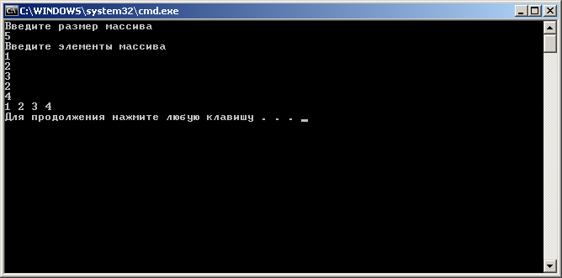
}
}
for (i = 0; i < n; i++)
cout<<A[i]<<' ';
cout<<endl;
}

Пример. В массиве M, сформированном случайным образом (числа от 0 до 10), много совпадающих элементов. Найти количество различных элементов в нем, не упорядочивая массив.
#include <iostream>
#include <time.h>
#define MaxN 100
int m[MaxN];
void main()
{ setlocale(LC_CTYPE, "Russian");
using namespace std;
int n;
cout<<"Введите размерность массива\n";
cin>>n;
srand((unsigned)time(NULL));
for (int i = 0; i < n; i++)
{ m[i] = rand() % 10;
cout<< m[i]<<' ';
}
cout<<"\nНеповторяющиеся элементы\n";
for (int i = 0; i < n; i++)
{ bool ans = true;
for (int j = 0; j < n; j++)
{ if (i == j) continue;
if (m[i] == m[j])
{ ans = false;
break;
}
}
if (ans)
cout<<m[i]<<' ';
}
system ("pause");
}

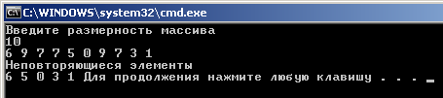

Пример. Сформировать массив целых чисел в количестве не более 30. Размерность массива ввести с клавиатуры. Найти в массиве наибольший элемент.
#include <locale>
#include <iostream>
void main()
{ setlocale(LC_ALL, "rus");
using namespace std;
int n, i, a[30];
cout << "Введите размер массива (не более 30)" << endl;
cin >> n;
srand((unsigned)time(NULL));
for ( i = 0; i < n; i++)
{ a[i] = rand() % 30; cout << a[i] << " "; }
cout << endl;
int kmax = 0;
for (int i = 1; i < n; i++)
if (a[i] > a[kmax]) kmax = i;
cout << "Максимальный элемент" << a[kmax] << endl;
}

Пример. Сформир. массив целых чисел от 0 до 19 и упорядочить его по возр.
#include <iostream>
void main()
{ setlocale(LC_CTYPE, "Russian");
using namespace std;
int mass[20], n, i, t,j;
cout << "Введите число элементов (максимум 20): ";
cin >> n;
for (i = 0; i <n; i++)
{ mass[i] = rand()%19; cout << mass[i] << " "; }
cout << endl;
for (i = 0; i < n; i++)
{ for (j = 0; j < i; j++)
if (mass[j] > mass[i])
{ t = mass[j]; mass[j] = mass[i]; mass[i] = t; } }
for (i = 0; i <n; i++)
cout << mass[i] << " ";
}
Пример Размерность массива – 100. Диапазон значений –50÷50. Во всех последовательностях отриц. чисел ограничить знач. тех элементов, абсолютное знач. которых превышает абс. среднее для этой последовательности.(0 считается полож. числом)
#include <iostream>
#include <stdio.h>
#include <iomanip>
#include <stdlib.h>
#include <time.h>
#include <locale>
#include <conio.h>
using namespace std;
int Ar[100]; //массив, кот. обрабатывается
void main()
{ setlocale(LC_CTYPE, "Russian");
int i, j; int av; int nn;
int ib; //индекс начала последовательности
int rmin = -50; int rmax = 50;
srand((unsigned)time(NULL)); //заполн. массива случ. чис.
for (i = 0; i <100; Ar[i++] = (int)(((double)rand() / (double)RAND_MAX) * (rmax - rmin) + rmin));
cout << "Начальный массив:\n";
for (i = 0; i < 100; cout << setw(5) << Ar[i++]);
putchar('\n'); putchar('\n');
for (nn = i = 0; i < 100; i++)
{ if (Ar[i] < 0) //обработка отриц. элемента
if (!nn) { ib = i; av = Ar[i]; nn = 1; }
else //накопл. суммы и подсчет количества
{ av += Ar[i]; nn++; } //конец обработки отриц. элем.
else //обработка полож. элемента
if (nn)
{ av /= nn;
for (j = ib; j < i; j++)
if (Ar[j] > av) Ar[j] = av;
nn = 0; }
}
if (nn) //если не обработана посл.отриц. послед.-ть
for (av /= nn, j = ib; j < i; j++)
if (Ar[j] > av) Ar[j] = av;
printf("Массив-результат:\n");
for (i = 0; i < 100; cout << setw(5) << Ar[i++]);
putchar('\n');
getchar();
}

Задача Даны два массива A и B размера 5, элементы которых предварительно упорядочены по возрастанию. Объединить массивы так, чтобы результирующий массив остался упорядоченным.
#include <stdio.h>
void main()
{ int a[5], b[5], c[10]; int k, l, i;
printf("A:\n");
for (i = 0; i < 5; i++) scanf("%d", &a[i]);
printf("B:\n");
for( i = 0; i < 5; i++) scanf("%d", &b[i]);
i = 0; k = 0; l = 0;
do
{ if (a[k] <= b[l])
{ c[i] = a[k]; k++; }
else
{ c[i] = b[l]; l++; }
i++;
if (k == 5)
for (; l < 5; l++) { c[i] = b[l]; i++; }
if (l == 5)
for(; k < 5; k++)
{ c[i] = a[k]; i++; }
}
while (i < 10);
printf("\n");
for (i = 0; i < 10; i++) printf("%d ", c[i]); printf("\n");
}

Пример. Сформировать одномерный массив целых чисел, используя датчик случайных чисел.
Удалить последний элемент, равный 0.
Добавить после элемента массива с заданным индексом элемент со значением 100.
#include <iostream>
#include <time.h>
#define MaxN 100
int A[MaxN];
void main()
{ setlocale(LC_CTYPE, "Russian");
using namespace std;
int n, pos, t;
cout<<"Введите размерность массива\n";
cin>>n;
srand((unsigned)time(NULL));
for (int i = 0; i < n; i++)
{ A[i] = rand () % 10;
cout<<A[i]<<' ';
}
putchar('\n');
for (pos = n - 1; pos >= 0 && A[pos] != 0; pos--);
pos == -1 ? cout<< "Нет нулевого элемента\n" :
cout<<"Позиция последнего нулевого элемента:\n"<<
pos<<endl;
for (int i = pos; i < n - 1; i++)
{ t = A[i]; A[i] = A[i + 1];
A[i + 1] = t;
}
cout<<"Введ. позицию, после кот. надо вставить число 100\n";
cin>>pos;
for (int i = n - 1; i > pos + 1; i--)
{ t = A[i]; A[i] = A[i - 1];
A[i - 1] = t;
}
A[++pos] = 100;
for (int i = 0; i < n; i++)
cout<<A[i]<<' ';
putchar('\n');
}

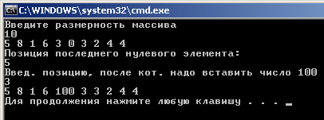

Задача 4

m[0]=7 m[1]=4 m[2]=7 m[3]=9
i=0 ans= true j=0 i=j
j=1 m[0]= m[1] print m[0]=7

c) a = a ^ b; b = a ^ b; a = a ^ b;
2. Найти количество повторений каждой цифры у заданного натурального числа (не используя массивов).
{ int a, b, c;
cout << ”input number”;
cin >> a; b = a;
{ c = 0; a = b;
while(a > 0)
{ if (a % 10 == i) c++;
a /= 10; }
if(c != 0) cout << i << ”-” << c;
}
}

4. Нахождение всех делителей натурального числа n
#include <iostream>
using namespace std;
int main()
{ setlocale(LC_ALL,".1251");
long int n, d, k;
cout << "введите число" << endl;
cin >> n;
cout << "1" << endl;
for(d = 2, k = n / 2; d <= k; d++)
{ if (n % d == 0) cout << d << endl; }
cout << n << endl;
return 0;
}

8. Числа Фибоначчи
Число называется числом Фибоначчи, если оно является одним из членов последовательности: f_{n} = f_{n-1} + f_{n-2} где f₀ = 1 и f₁ = 1.
М. также определить n-й член ряда Фибоначчи, непосредственно подсчитав выражение:
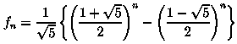

10. По заданному натуральному числу ( 4 байта ) получить новое число, переставив младшую цифру исх. числа на место впереди старшей
Напр., из входного знач. 789 должно получиться 978.
Один из возможных алгоритмов решения состоит из следующих шагов:
1. определяется количество цифр n_dig в исходном числе (при n=789: 3 → n_dig);
2. исходное число обрезается перед младшим разрядом (78 → tmp), а знач. младшего разряда запоминается (9 → digit);
3. умножением на 10^{n_dig-1} выделенная цифра сдвигается в нужный разряд числа (9*10²=900);
4. к результату добавляется обрезанное знач. (900+78=978).
int tmp, digit, n_dig, n, DT;
n=12345; tmp = n; n_dig = 0;
while (tmp > 0)
{ tmp = tmp / 10; n_dig++; }
tmp = n / 10;
digit = n % 10;
DT = digit * pow(10.0,n_dig - 1)+tmp; //DT=51234;

